**Тема: «Ёлочка»**

*Т***ехника рисования – тычок жесткой полусухой кистью**

**Материал к занятию**: Силуэт елочки в виде конуса ***(можно начертить треугольник на весь лист А 4***), гуашь зеленого цвета, кисточки с жестким ворсом.

**Дорогие ребята!**

Сегодня у нас с вами не просто занятие, мы отправимся в зимний лес на экскурсию. Вы согласны? Я думаю да.

Давайте, мы сначала вспомним, какие деревья растут в лесах?

Ребята в наших лесах растут лиственные и хвойные деревья.

Давайте посмотрим на картинку ниже и запомним, как выглядят деревья и как они называются.

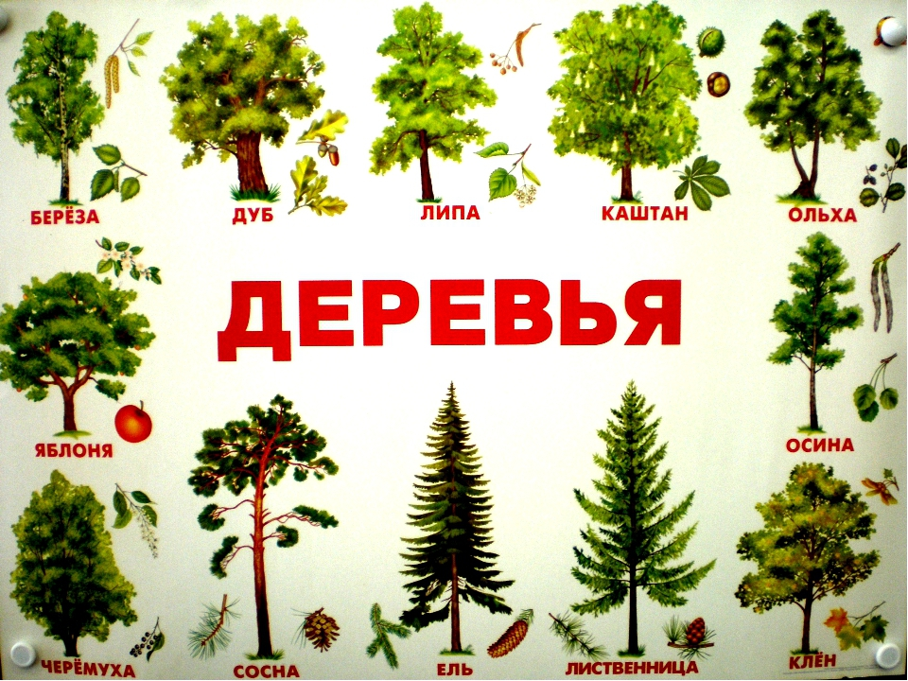

Ребята, а вы знаете, как нужно обращаться с деревьями?

ПРАВИЛЬНО! Ветки у деревьев нельзя ломать

Ребята, а мы можем зимой на них увидеть листву?

ПРАВИЛЬНО!- НЕ можем.

Мы сегодня с вами будем рисовать дерево,что бы узнать, что мы с вами будем рисовать, попробуйте угадать.

**Загадка:**

*Колкую, зелёную*

*Срубили топором.*

*Колкую, зелёную*

*Принесли в дом.*

*Красавица какая –*

*Стоит, светло сверкая,*

*Как пышно убрана…*

*Скажите, кто она?*

ВЕРНО, это*Ёлка.*

А ели, какого цвета?

ВЕРНО! – зеленого.

Ребята,а я знаю поляну, где растет много елочек, там целая семья!

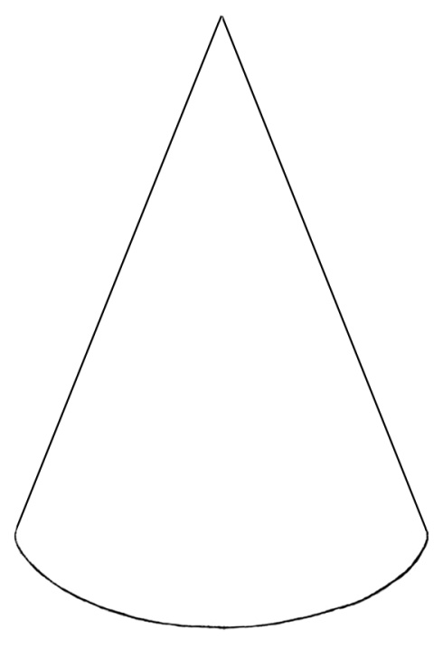Вот и они.







Ой, посмотрите. ребята, какие-то странные елки.

Кто знает, почему?

Ребята, я догадалась, наверное, снегом завалены.

Давайте подуем на них, может снег облетит. *(Дуем на елочки).*

 Ребята, вы видите, бесполезно на них дуть.

Я поняла, что с ними произошло: их заколдовала злая колдунья.

Вы хотели бы их расколдовать?

Я думаю, да.

Тогда берем контур елочки и приступаем к рисованию. **СМ. ниже**

А помогут нам их расколдовать волшебные кисточка (***берем кисточку с жестким ворсом)*.**

Наша кисточка волшебная, поэтому рисует не так, как всегда, не гладит, а стучит, как молоточек. Точка получается пушистая.

Ребята, давайте учится правильно держать кисточку*.*

**РУКА ОПИРАЕТСЯ НА ЛОКОТЬ, КИСТОЧКУ НУЖНО ДЕРЖАТЬ ТРЕМЯ ПАЛЬЦАМИ, ВОЗЛЕ МЕТАЛЛИЧЕСКОЙ ЮБОЧКИ. КИСТОЧКУ НУЖНО СТАВИТЬ ВЕРТИКАЛЬНО.**

**ДАВАЙТЕ ТАК ПОПРОБУЕМ ПОСТУЧАТЬ:**

*«Кисточку возьмём вот так:  
    Это трудно? Нет, пустяк.  
  Вверх – вниз, вправо – влево  
  Гордо, словно королева,*

*Кисточка пошла тычком*

*Застучала «каблучком».  
   А потом по кругу ходит.  
   Как девицы в хороводе.  
  Вы устали? Отдохнем.  
  И опять стучать начнем.  
  Мы рисуем: раз, раз,*

*Все получится у нас»*

А теперь будем расколдовывать елочку. Кисточку возьмем правильно.

Ребята, волшебная кисточка не любит воду. Ее в воде мочить не надо, а сразу кисточку окунайте в краску. Можно на отдельном листочке, попробовать проверить тычки. Точки должны получатся пушистые, как иголочки.

Сначала тычками раскрашиваем елочку по контору.

Ребята, а бывает зеленая елочка только по контору?

ВЕРНО! – нет, не бывает.

Продолжаем раскрашивать елочку тычками и внутри контура, начиная с низу.

Ребята, посмотрите, я свою елочку расколдовала, а вы?

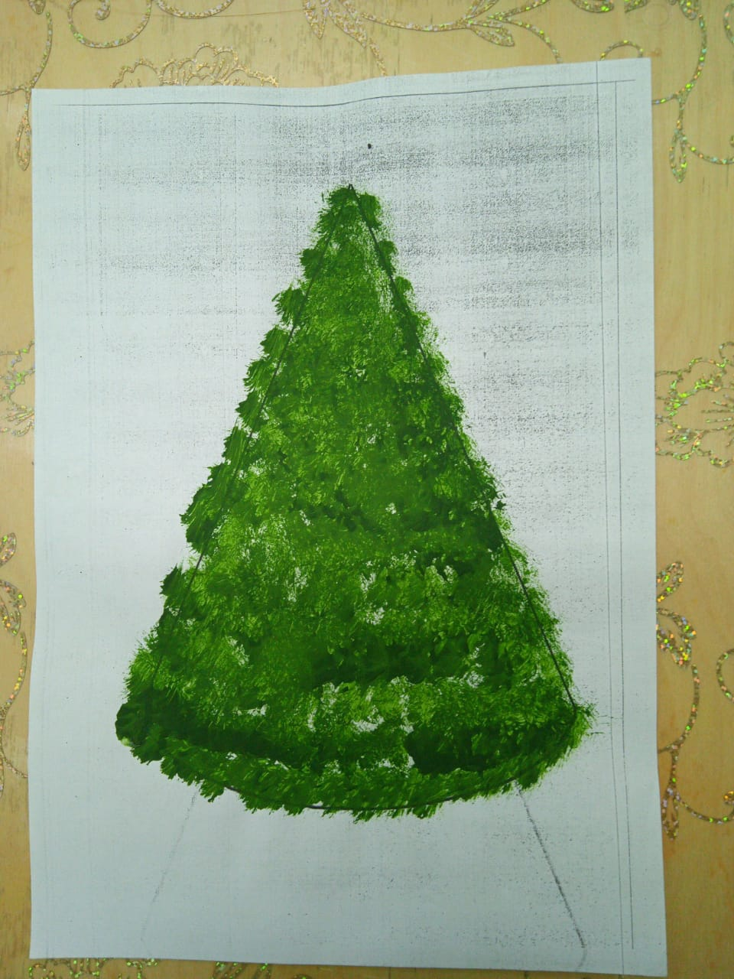

Надеюсь что да.

**РЕБЯТА, ДАВАЙТЕ ПОВТОРИМ:**

Что мы с вами на занятии рисовали.

ПРАВИЛЬНО! – елочку.

Каким методом рисовали?

ПРАВИЛЬНО! – методом тычка.

МОЛОДЦЫ РЕБЯТА, занятие закончено.

**Контур для рисования.**